**MANUAL DE USUARIO**

**Informe de Cartera para**

**la Contraloría ICA**

**TABLA DE CONTENIDO**

**Pág.**

INFORME DE CARTERA PARA LA CONTRALORÍA ICA 3

1. Informe de Cartera para la Contraloría 3

1.1. Acceso a la opción 3

1.2. Funcionalidad 3

1.2.1. Exportar Excel 3

1.2.2. Exportar PDF 4

**MANUAL DE USUARIO – INFORME CARTERA CONTRALORÍA ICA**

**INFORMATICA Y TRIBUTOS S.A.S**

Todos los derechos reservados. Ninguna parte de esta obra puede ser reproducida de ninguna forma o por cualquier medio - gráfico, electrónico mecánico, incluyendo fotocopias, grabación o almacenamiento de información y sistemas de recuperación de información - sin la autorización por escrito de la editorial.

Los productos que se mencionan en este documento pueden ser marcas comerciales y/o marcas registradas de sus respectivos propietarios. El editor y el autor no pretenden estas marcas.

Si bien todas las precauciones se han tomado en la preparación de este documento, el editor y el autor no asumen responsabilidad alguna por errores u omisiones, ni de daños que resulten del uso de la información contenida en este documento o del uso de programas y código fuente que pueden que lo acompañen. En ningún caso, el editor y el autor serán responsables de ninguna pérdida de beneficios o cualquier otro daño comercial causado o presuntamente causado directa o indirectamente por este documento.

# INFORME DE CARTERA PARA LA CONTRALORÍA ICA

## Informe de Cartera para la Contraloría

## Acceso a la opción

La ruta de acceso es la siguiente:

**Reportes > Informe de Cartera para la Contraloría**



*Imagen 1 - Acceso A La Opción Informe De Cartera Para La Contraloría*

Doble clic 

Al ingresar se visualiza la siguiente pantalla:

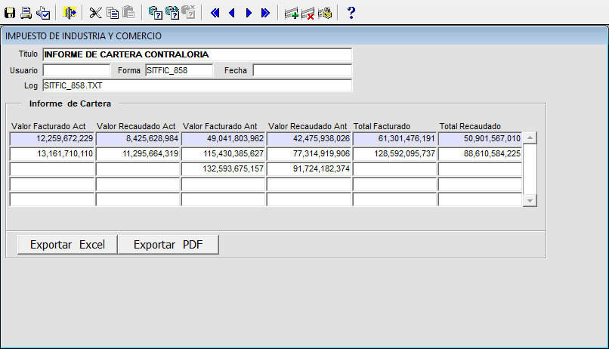

*Imagen 2 - Informe De Cartera Contraloría*

# Funcionalidad

## Exportar Excel

Para generar el excel clic :

En el Excel se observa la información de la cartera, total facturado, total recaudado:



*Imagen 3 - Archivo Informe De Cartera Contraloría*

## Exportar PDF

Clic  para generar el PDF:

En el **PDF** se observa la información de la cartera, total facturado, total recaudado:

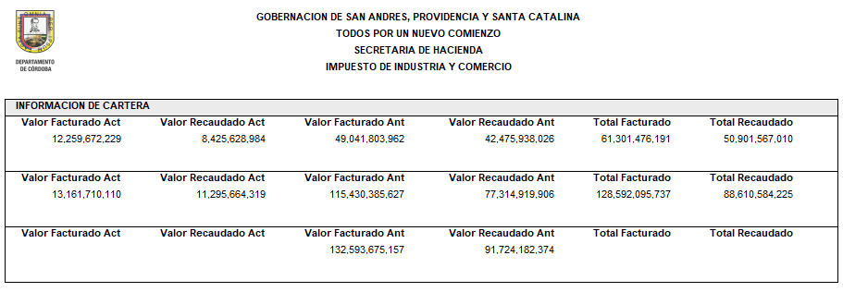

*Imagen 4 - Informe De Cartera Contraloría*